Министерство науки и высшего образования Российской Федерации

Тюменский государственный университет

Институт математики и компьютерных наук

Кафедра программной и системной инженерии

**Руководство пользователя по мобильному приложению**

**«Youtube»**

|  |  |  |
| --- | --- | --- |
|  | Выполнил: | студент группы ПИ 21-01  Рудин В.К. |
|  | Проверил: | доцент кафедры программной и системной инженерии, к.т.н.,  Полищук И.Н. |

Тюмень, 2023

Youtube – это платформа в виде мобильного приложения и сайта для просмотра и распространения видеороликов различной длины, а также для ведения трансляции. Youtube позволяет подписываться на каналы и пользователей, настраивать плейлисты, оставлять комментарии и делится небольшими новостями.

Активные пользователи-контентмейкеры при выпуске видео имеют возможность получать прибыль от встроенной рекламы или прямых пожертвований на платформе.

Это руководство поможет новому пользователю ориентироваться в мобильном приложении Youtube.

1. **Форма «Главная»**

Перед открытием главной формы приложения пользователю предлагают возможность войти в аккаунт или создать новый. После в входа в аккаунт с помощью логина и пароля или регистрации нового аккаунта открывается главная форма приложения (рисунок 1).

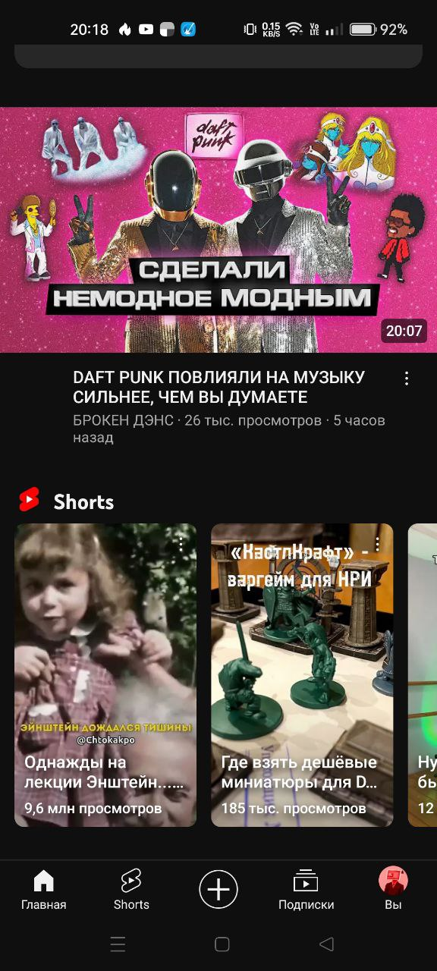

Рисунок 1 – Главная форма.

На этой форме можно перейти на другие формы приложения, такие как:

* Видео,
* Shots,
* Подписки,
* «Вы»,
* «Создать» (большой плюс в круге),
* Поиск,
* Библиотека.

На главной можно увидеть различные рекомендованные алгоритмами платформы видео и Shorts (короткие вертикальные видео). Можно выбрать видео, тогда оно запустится и будет проигрываться (рисунок 2).

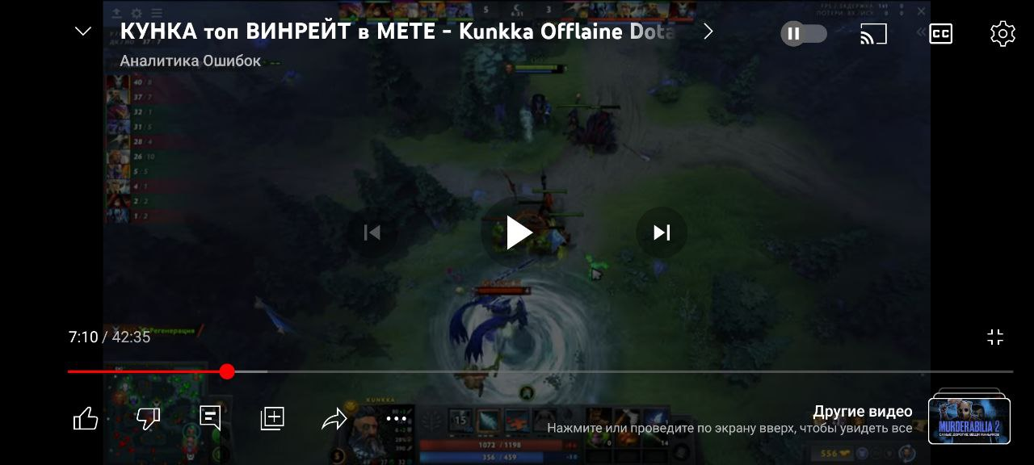

Рисунок 2 – Видео.

Страницу на главной можно листать вниз с помощью свайпа пальцем вверх для поиска рекомендованных видео. Можно выбрать вертикальное видео, и тогда откроется форма Shorts с этим видео.

1. **Форма «Видео»**

После того, как открылось видео и началось проигрываться, можно выйти из полноэкранного режима (рисунок 3.)

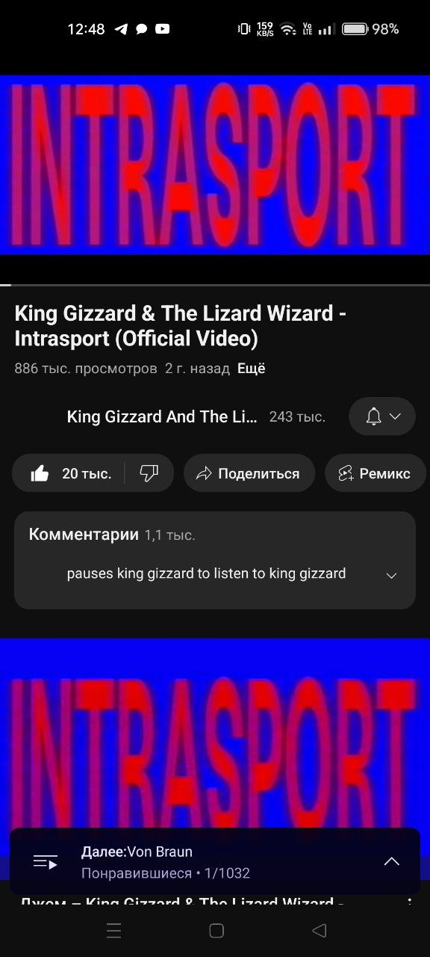

Рисунок 3 – форма «Видео».

На этой форме для авторизированных пользователей есть возможность поставить “лайк” или “дизлайк”, подписаться на пользователя-автора видео, поделится ссылкой на видео в других сервисах (рисунок 4), прочитать комментарии пользователей или написать свой (рисунок 5). Комментарии можно отсортировать по популярности или по времени, лайкнуть понравившийся, дизлайкнуть непонравившейся, а также написать комментарий в ветке ответов. Можно сделать быстрый перевод сообщения с помощью кнопки “Перевести на русский”.

Из этой формы можно перейти на другие видео или на канал пользователя-автора.

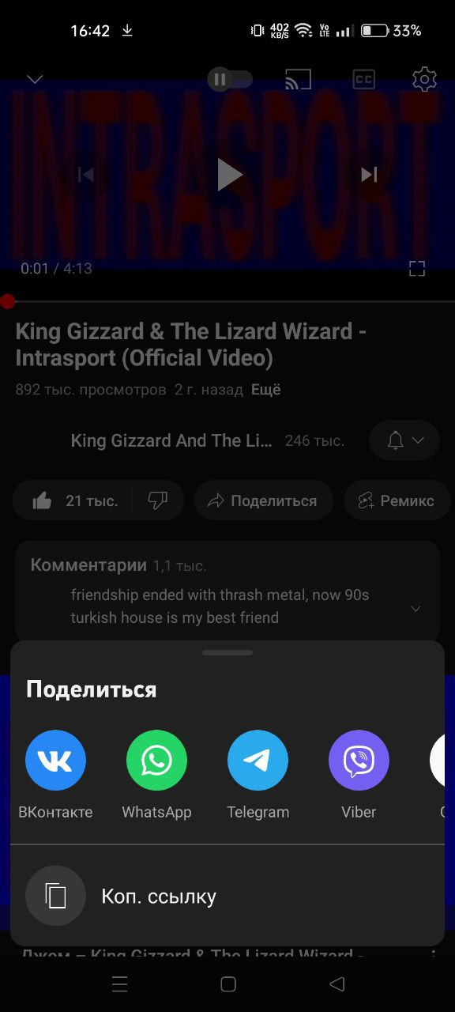

Рисунок 4 – Поделиться.

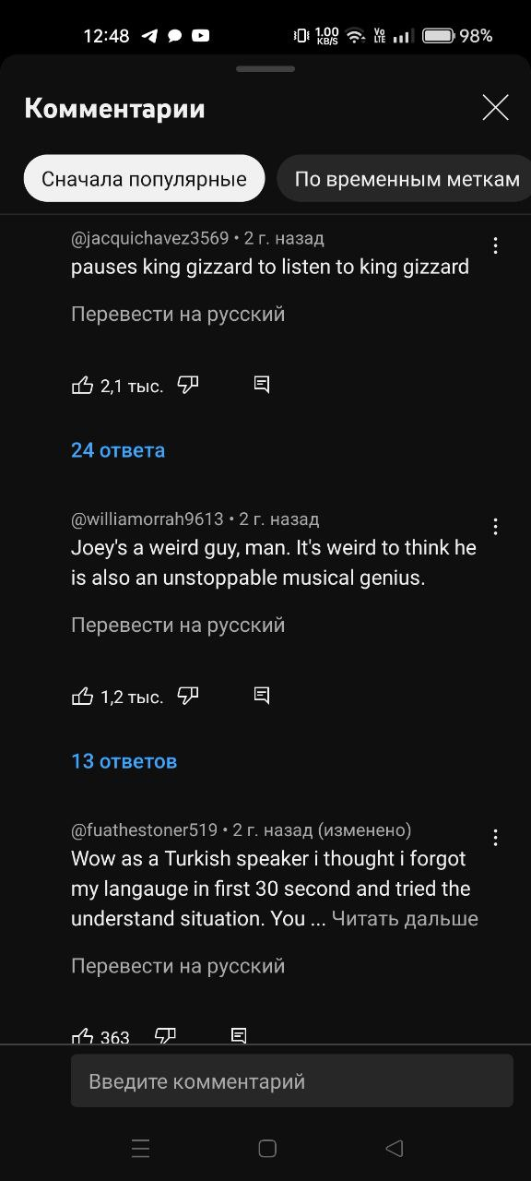

Рисунок 5 – Комментарии.

1. **Форма «Канал пользователя»**

Форма “Канал пользователя” предоставляет информацию о пользователе и предложения самых популярных или закрепленных видео этого пользователя (рисунок 6).

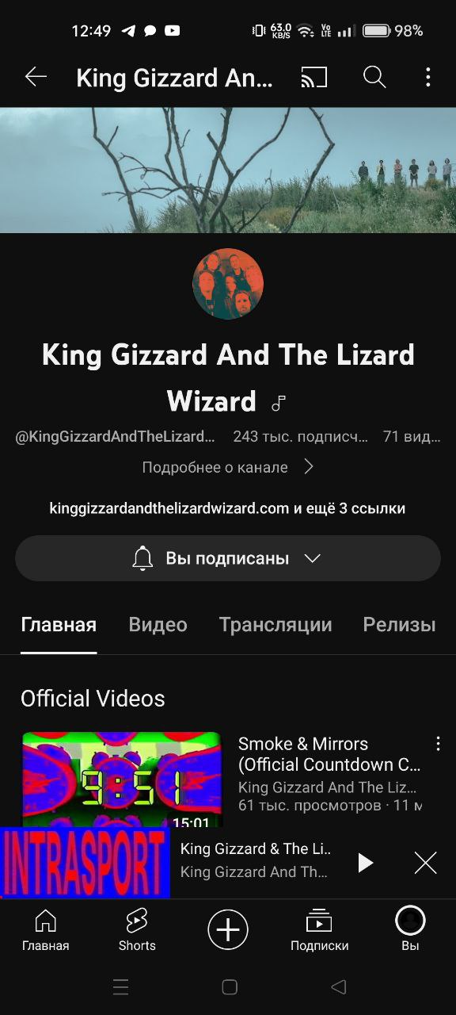

Рисунок 6 - Канал пользователя.

Можно так же перейти на вкладку видео и посмотреть все видео этого пользователя (рисунок 7). Их можно отсортировать по популярности или по времени (старые, новые). Свайпом пальцем влево можно посмотреть все вкладки (главная, видео, трансляции, релизы, сообщество, плейлисты, каналы, о канале). Вкладки трансляции, релизы, плейлисты предоставляют одноименный тип видео на канале. Во вкладке сообщество можно посмотреть текстовые записи и картинку к каждой записи (рисунок 8). Во вкладке «о канале» есть описание, ссылки и дополнительная информация (рисунок 9).

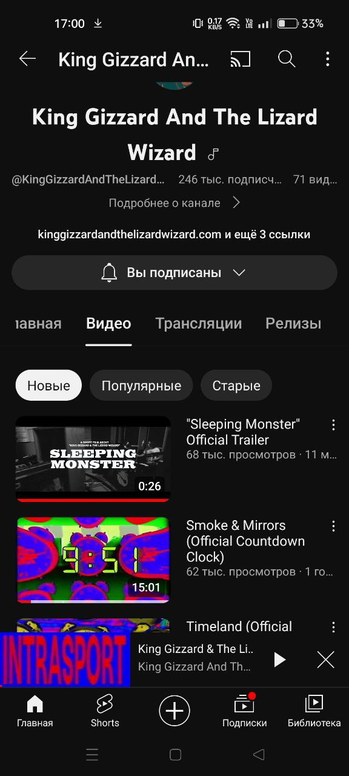

Рисунок 7 – Вкладка «видео».

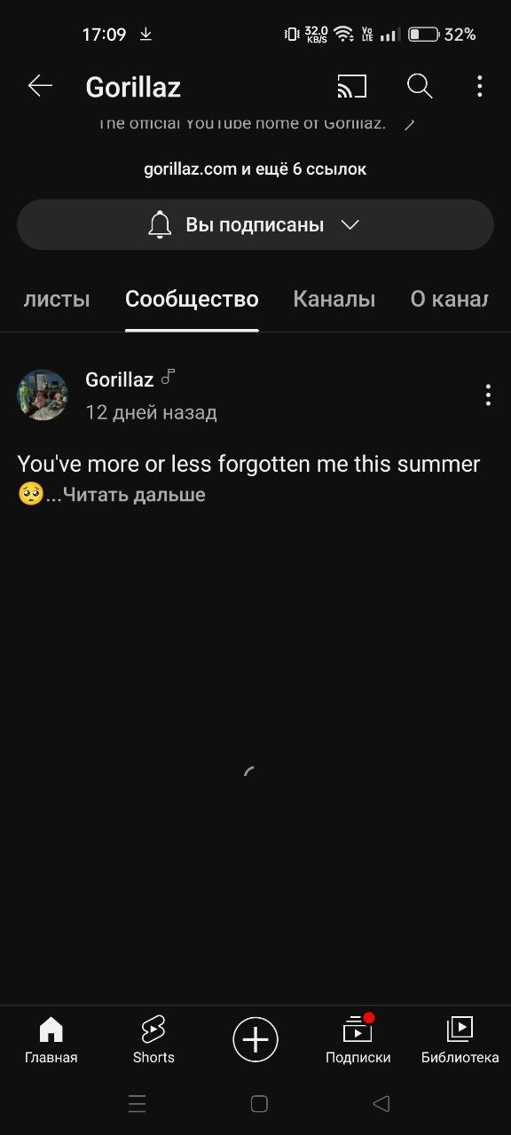

Рисунок 8 – Вкладка «сообщество».

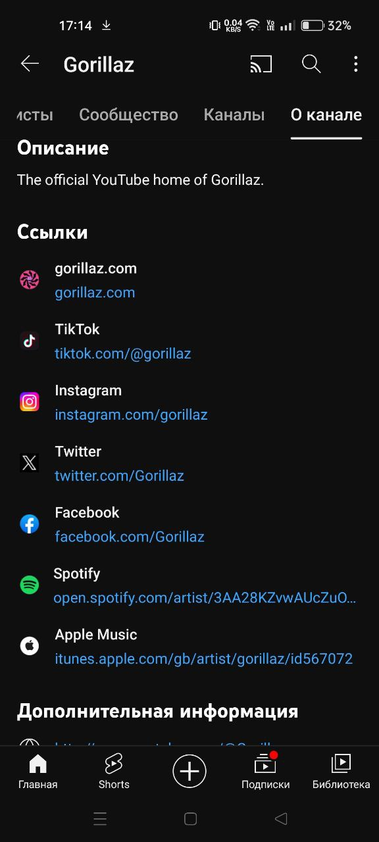

Рисунок 9 – Вкладка «о канале».

1. **Форма «Вы»**

Форма «вы» предоставляет информацию об аккаунте авторизованного пользователя в приложении (рисунок 10). Здесь можно выбрать одну из возможных форм, которые непосредственно связаны с аккаунтом.

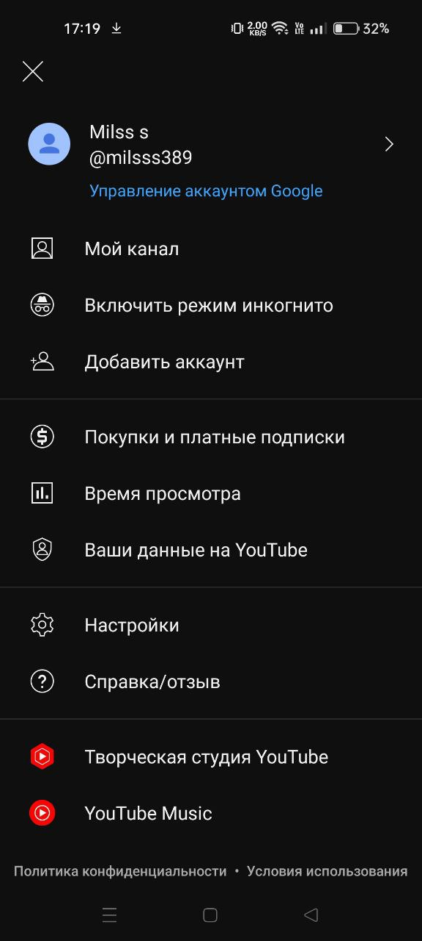

Рисунок 10 – Форма «вы».

В форме «настройки» (рисунок 11) можно настроить приложение и аккаунт. Нажав на кнопку «Мой канал» можно перейти на свой канал, который выглядит так же, как и каналы других пользователей. В форме «ваши данные на YouTube» (рисунки 12-16) можно редактировать панель управления, настройки Youtube, историю поиска и т.д.

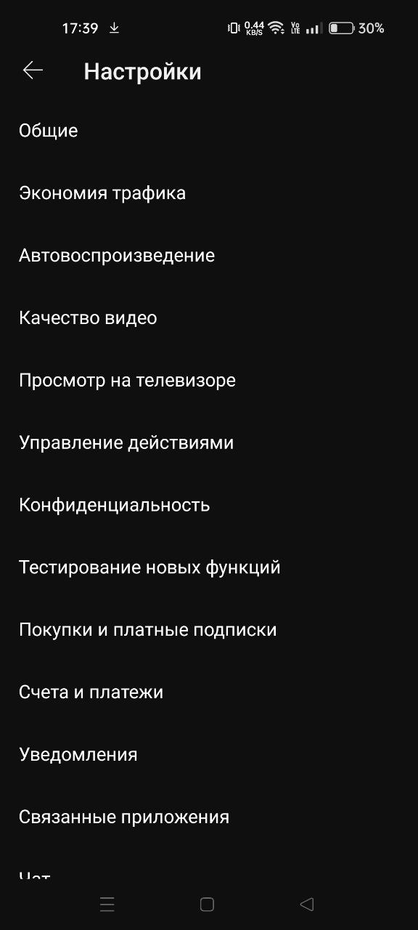

Рисунок 11 – настройки.

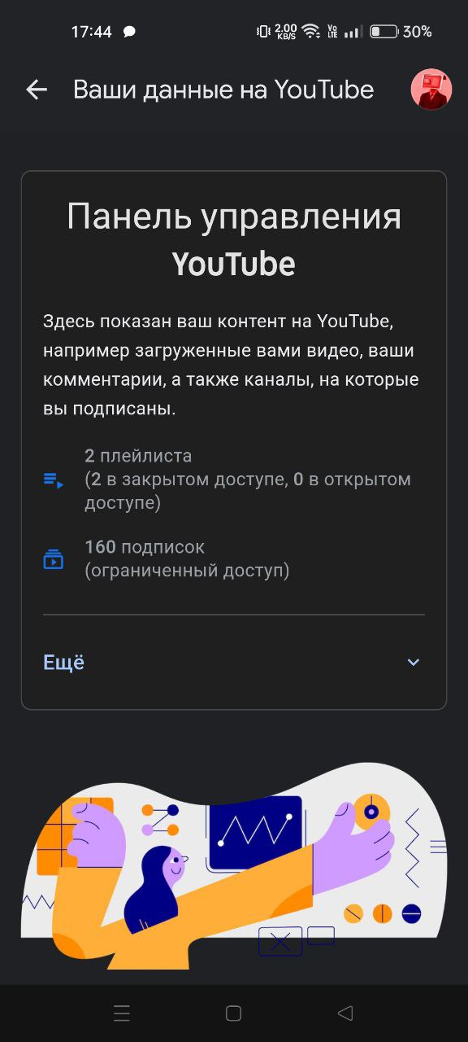

Рисунок 12.

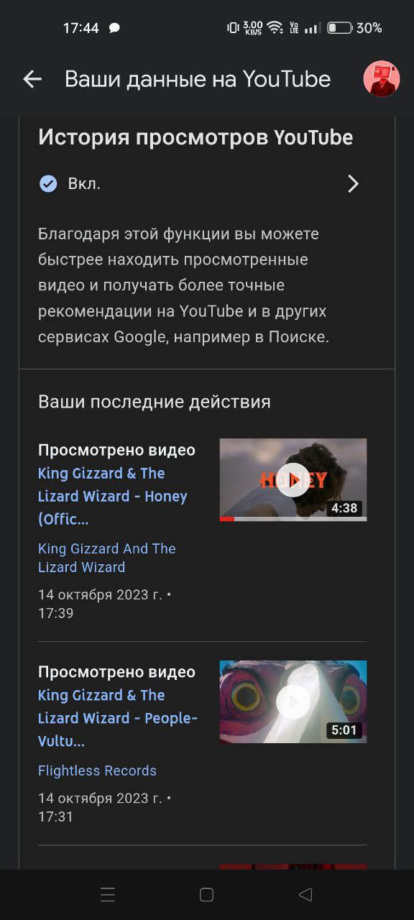

Рисунок 13.

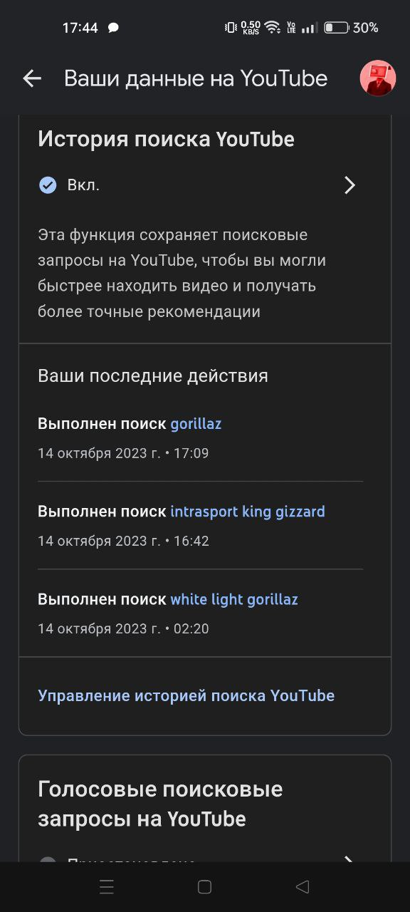

Рисунок 14.

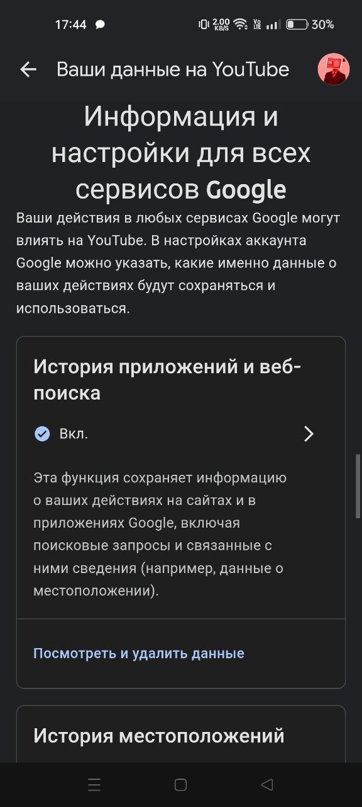

Рисунок 15.

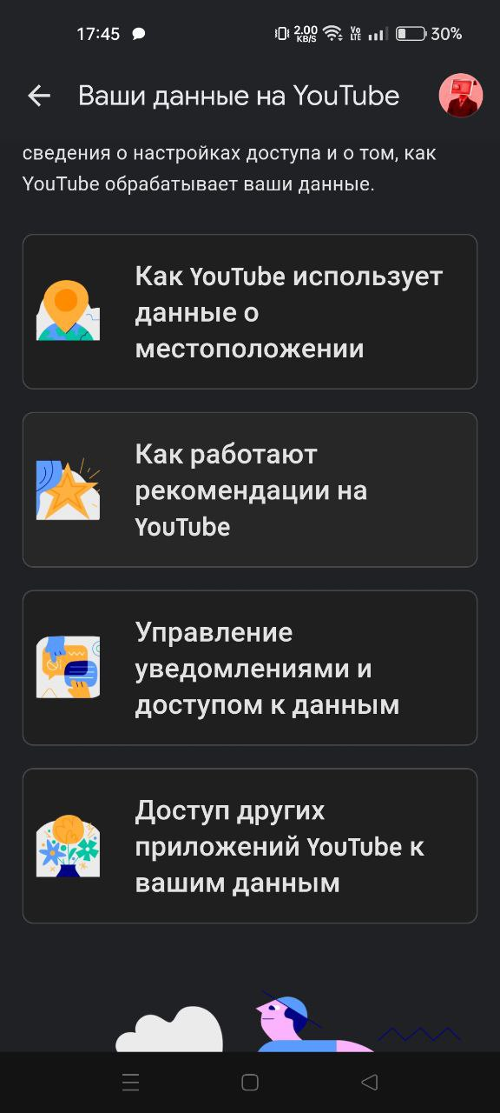

Рисунок 16.

1. **Форма «Библиотека»**

В этой форме можно посмотреть историю, плейлисты, видео, клипы авторизованного пользователя (Рисунок 17).

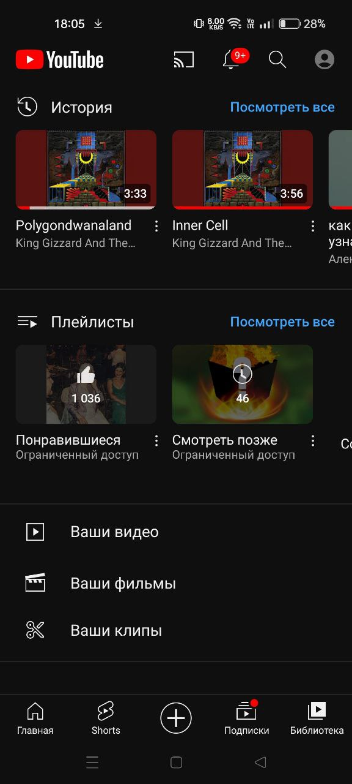

Рисунок 18. – Форма «Библиотека».

Нажав на кнопку «Посмотреть всё» в истории откроется форма со всеми просмотренными видео и short’ами (рисунок 19). Если нажать на ту же кнопку в разделе «Плейлисты», то откроются все плейлисты пользователя, в том числе базовые: понравившиеся и «Смотреть позже» (рисунок 20). Так же можно создать новый плейлист, выбрав видео из последних просмотренных (рисунок 21). Если открыть плейлист, то можно посмотреть все видео в этом плейлисте и воспроизвести их по порядку или перемешать (рисунок 22).

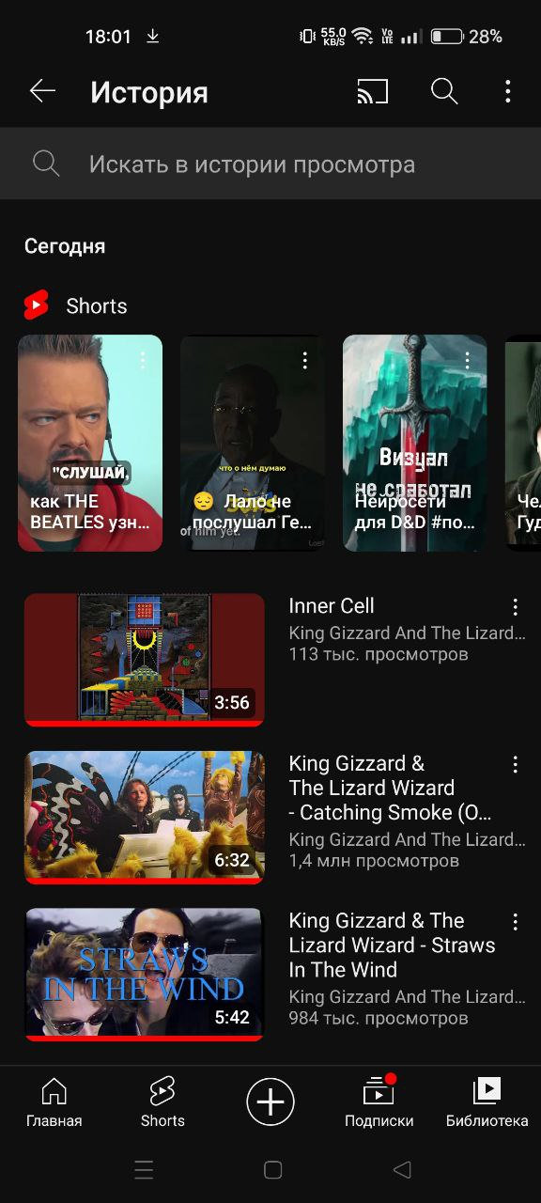

Рисунок 19 – История.

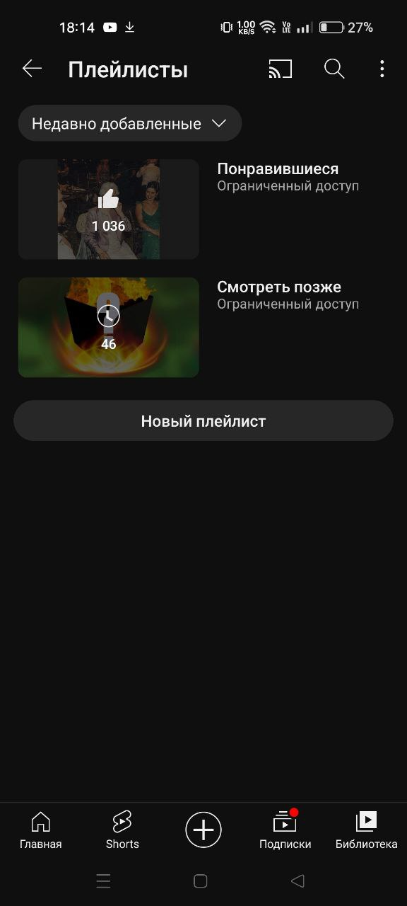

Рисунок 20 – Плейлисты.

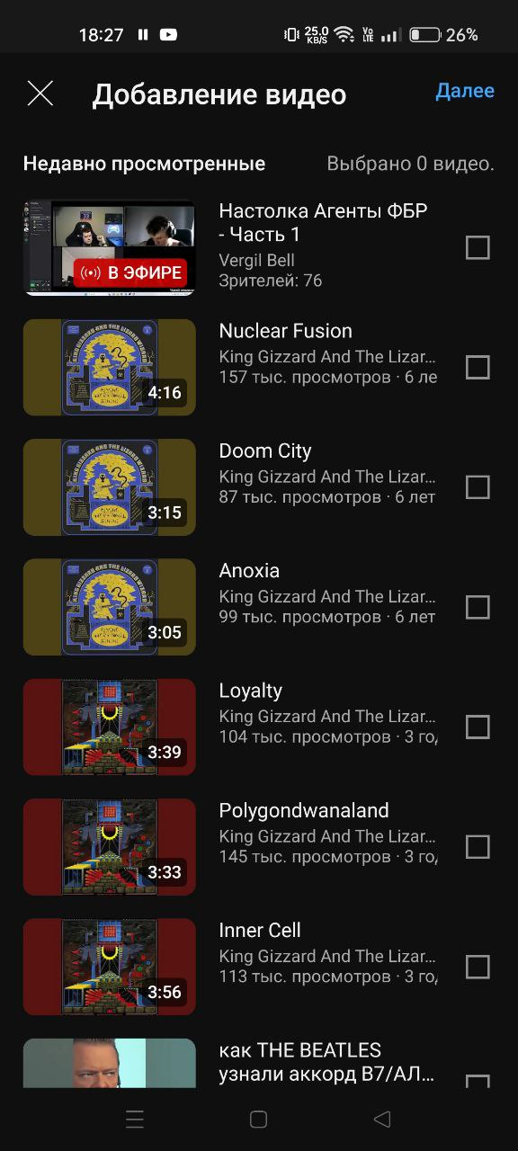

Рисунок 21 – Создание плейлиста.

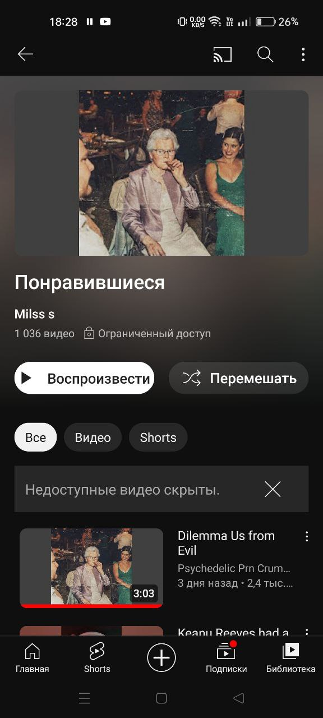

Рисунок 22 – Просмотр плейлиста.

1. **Форма «Поиск»**

Поиск позволяет находить видеоролики и пользователей с помощью текстового запроса (рисунок 23). Так же форма поиска показывает все последние введенные запросы пользователя.

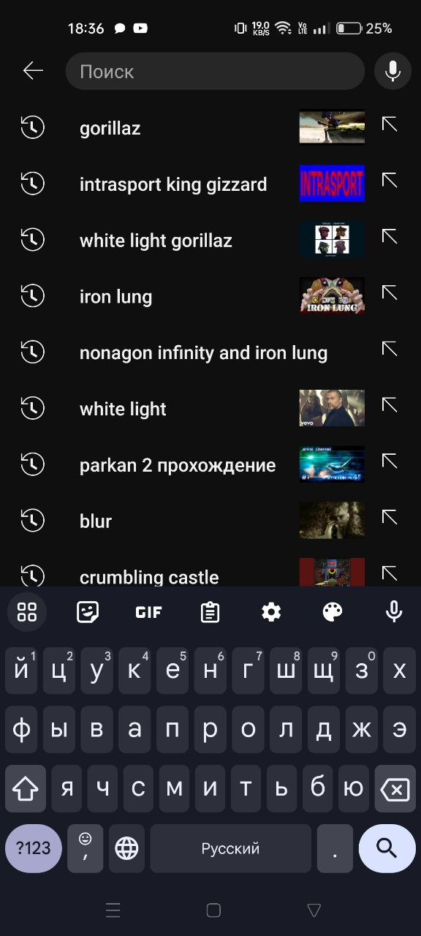

Рисунок 23 – Поиск.

Если ввести название, то после появятся все найденные видео по данному запросу и похожие на данный запрос (рисунок 24).

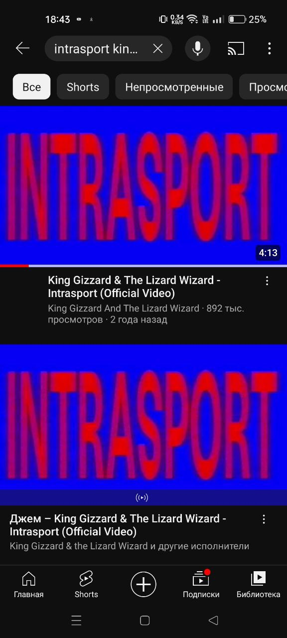

Рисунок 24 – Результат поиска.

Эти видео так же можно отсортировать с помощью фильтров под строкой поиска (все, shorts, непросмотренные и т.д.). Нажав на стрелку вправо можно вернуться обратно на прошлую форму.

1. **Форма «Создать»**

В этой форме можно выбрать одну из функций загрузки контента на площадку YouTube (рисунок 25).

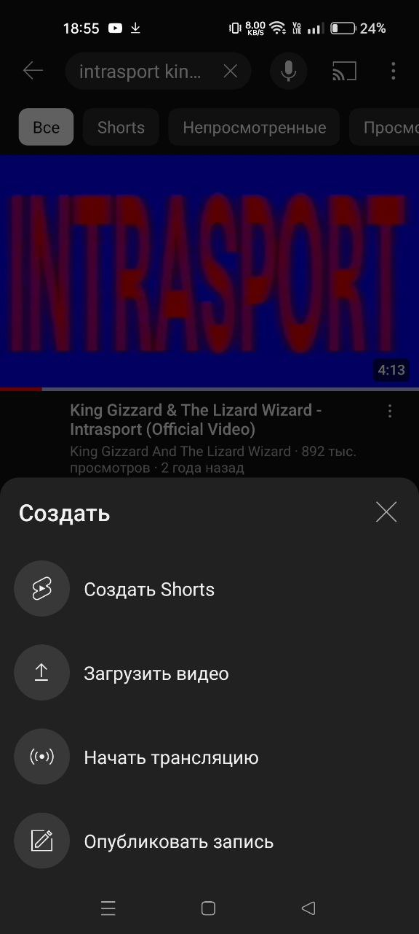

Рисунок 25 – Создать.

При нажатии на «Создать Shorts» откроется камера, с помощью которой можно записать новое короткое видео (рисунок 26). Если выбрать «Загрузить видео», то откроется окно с выбором видео из галереи телефона (рисунок 27). Начать трансляцию с мобильного устройства нельзя (рисунок 28). Опубликовать запись могут только пользователи с активным каналом (рисунок 29).

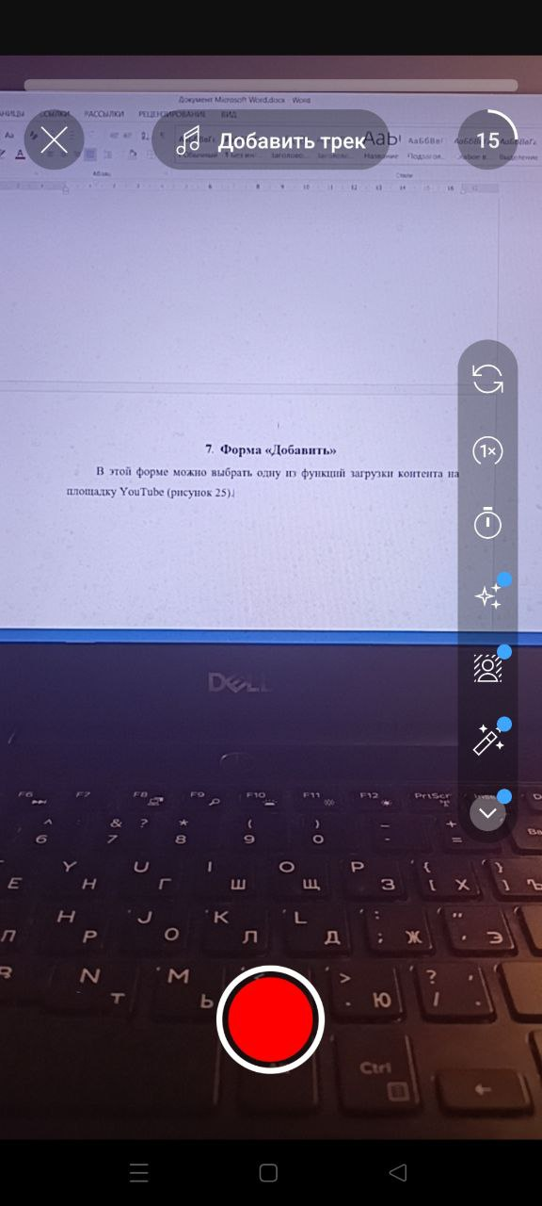

Рисунок 26 – «Создать Shorts».

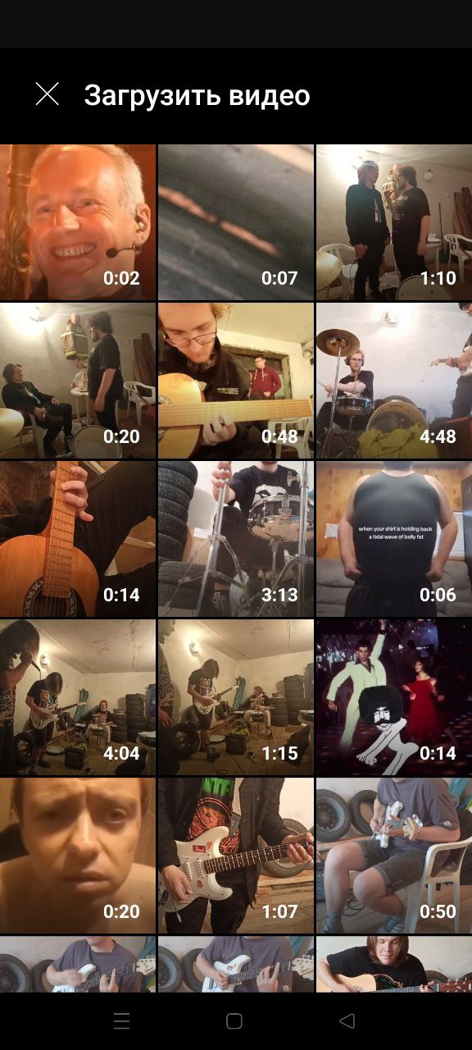

Рисунок 27 – «Загрузить видео».

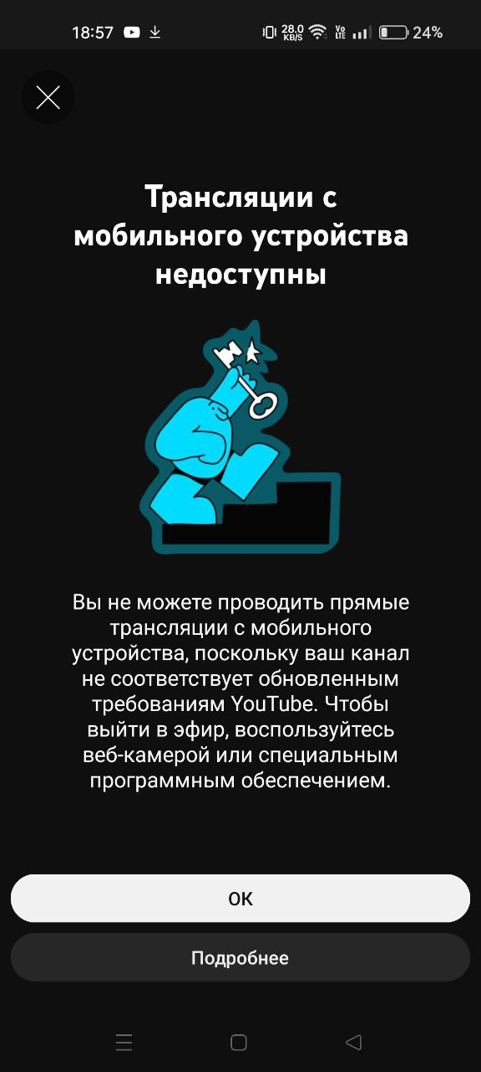

Рисунок 28 – «Начать трансляцию».

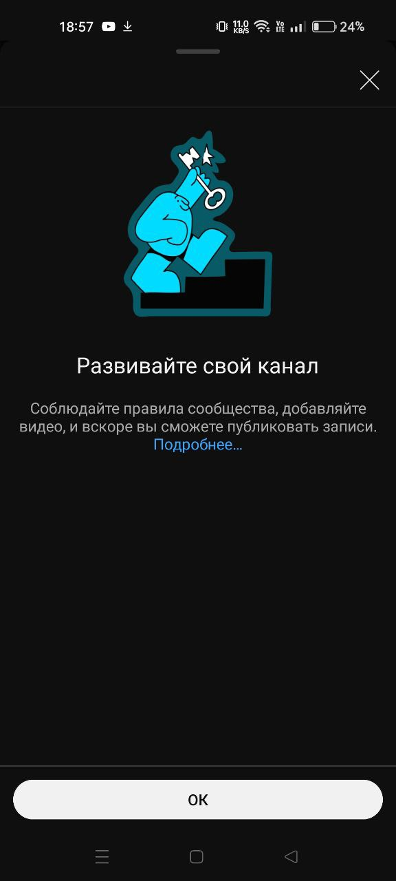

Рисунок 29 – «Опубликовать запись».

Если выбрать одно из видео на форме «загрузить видео», то это видео откроется для пред просмотра (рисунок 30).

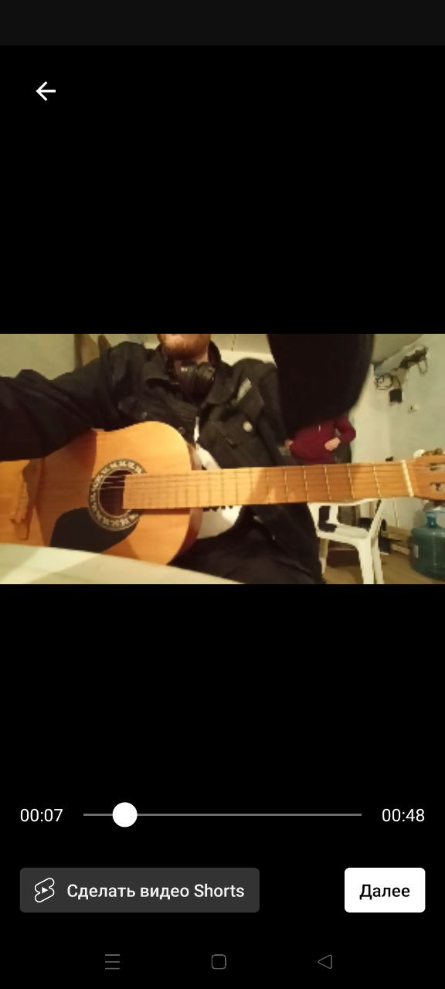

Рисунок 30 – Пред просмотр видео.

На этой форме можно сделать видео Shorts, нажав соответствующую кнопку, либо продолжить редактировать обычное видео, нажав на кнопку «далее», после чего откроется форма редактирования публикации видео (рисунок 31).

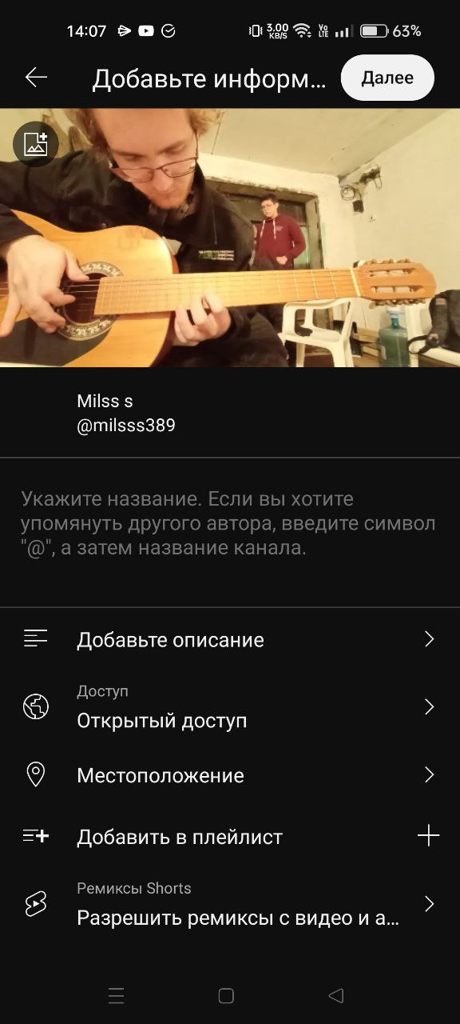

Рисунок 31 – редактирование публикации видео.

На этой форме можно выбрать один из вариантов редактирования публикации.

Добавить описание – откроет окно редактирования описания (Рисунок 32).

Доступ – откроет окно для выбора доступа к видео (неограниченный доступ, ограниченный, по ссылке) (рисунок 33). Также здесь можно запланировать публикацию на определенное время (рисунок 34).

Местоположение – откроет окно с выбором местоположения (рисунок 35). После выбора местоположения оно будет отображаться в родительской форме (рисунок 36).

Добавить в плейлист – откроет форму с доступными для редактирования плейлистами, в который можно добавить видео (рисунок 37).

Ремиксы Shorts – открывает форму, в которой можно выбрать настройку ремиксов Shorts от этого видео (рисунок 38).

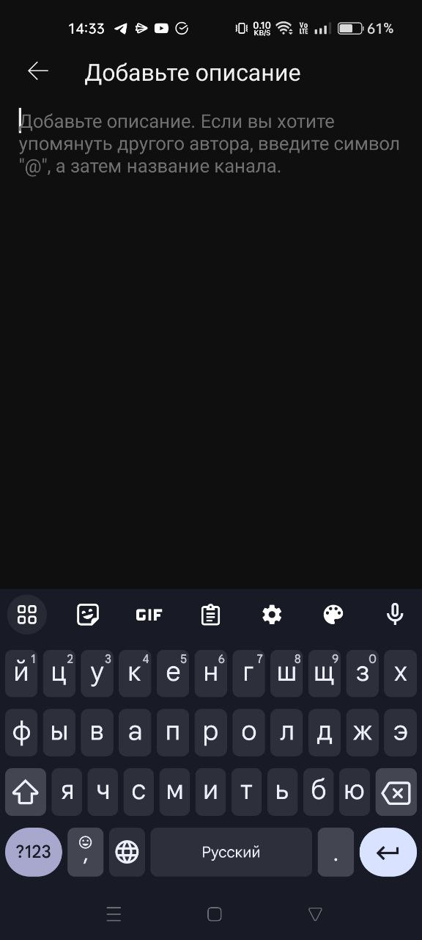

Рисунок 33 – Добавить описание.

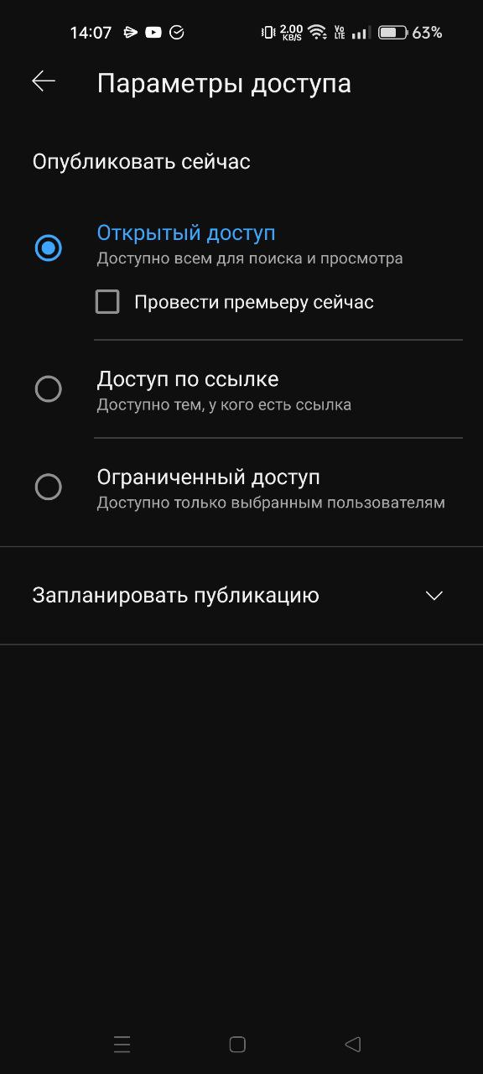

Рисунок 33 – Параметры доступа.

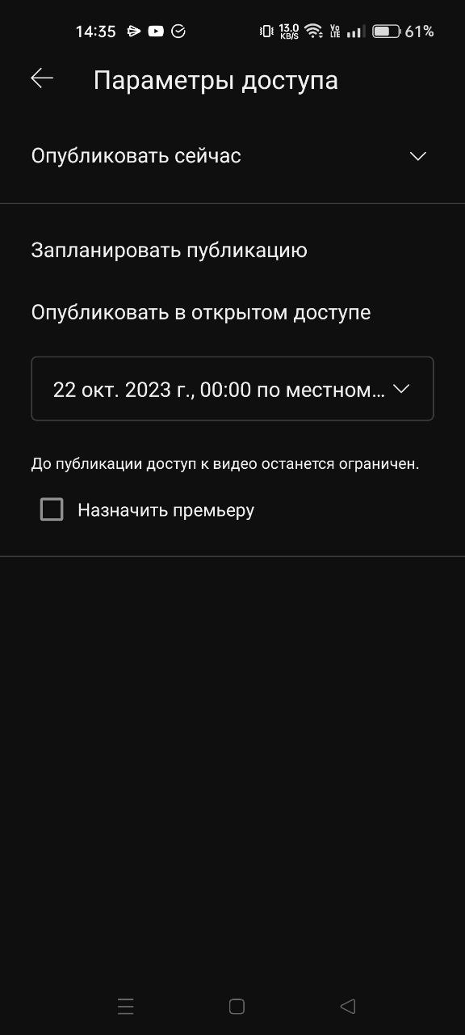

Рисунок 34 – Запланировать публикацию.

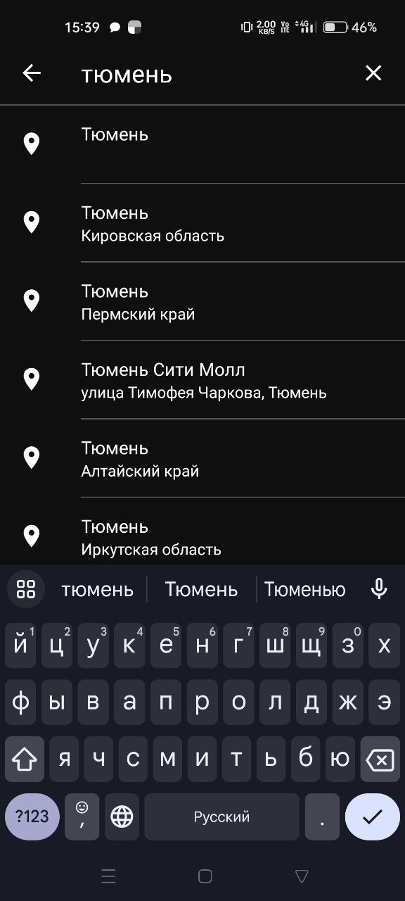

Рисунок 35 – Выбор местоположения.

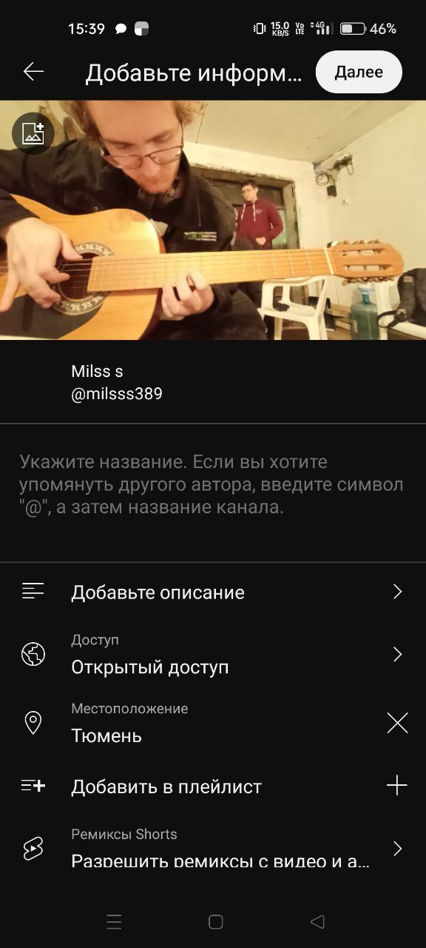

Рисунок 36 – Отображение местоположения.

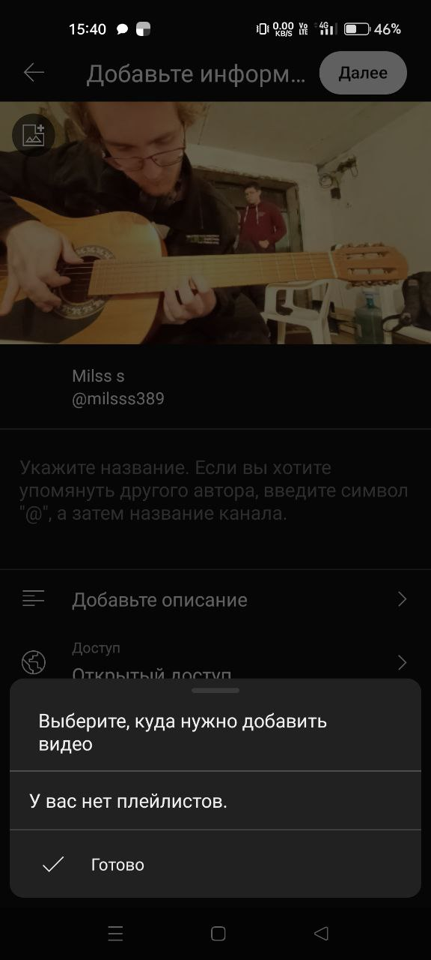

Рисунок 37 – Добавить в плейлист.

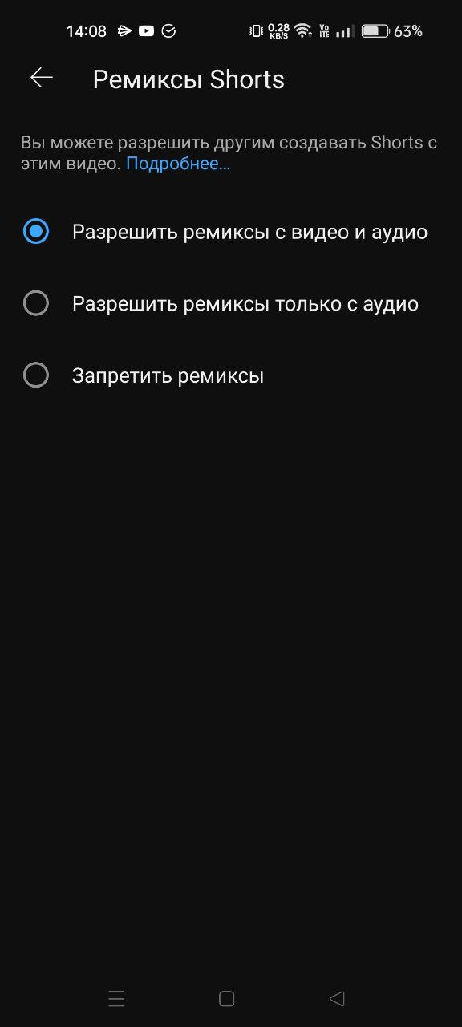

Рисунок 38 - Настройка ремиксов Shorts.